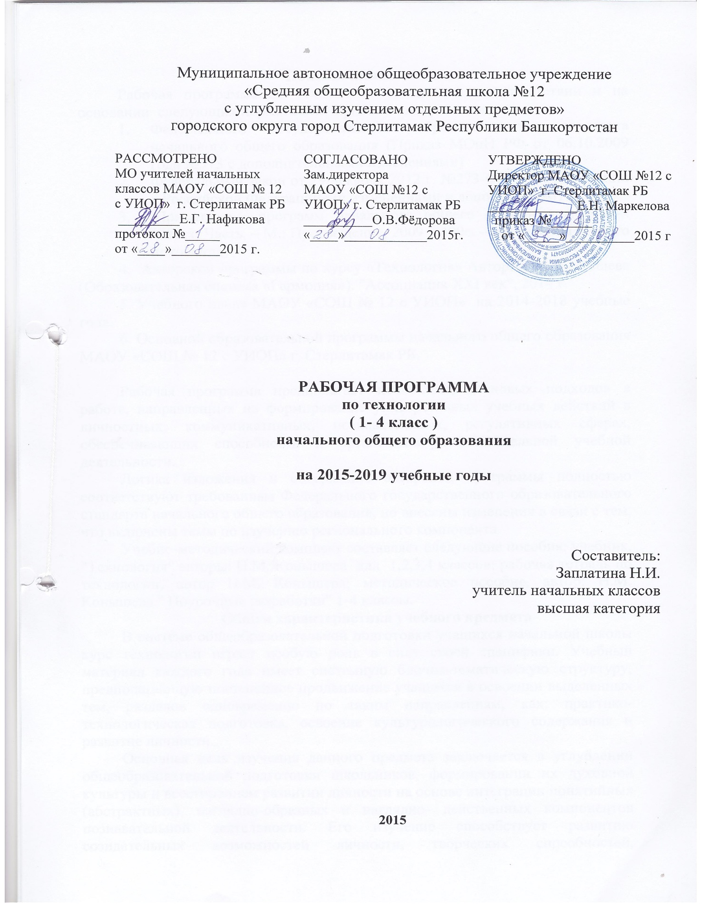
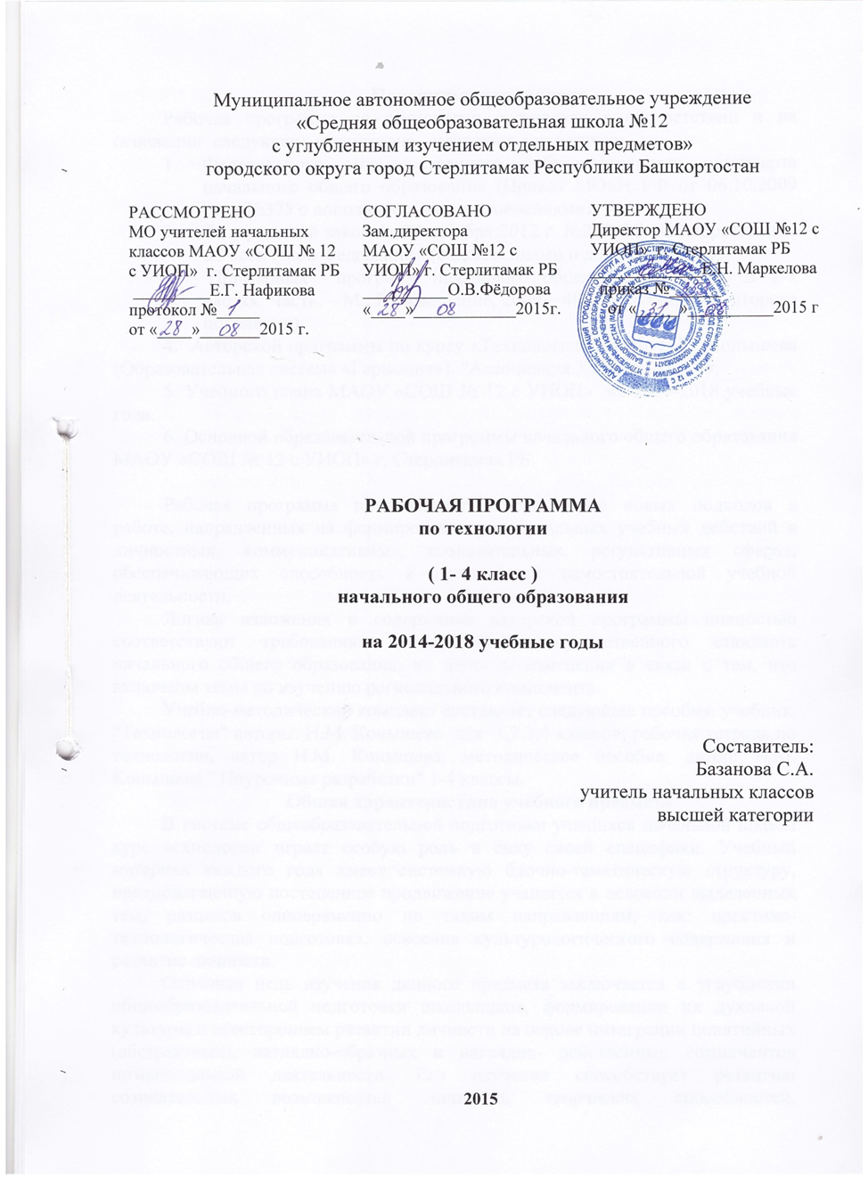
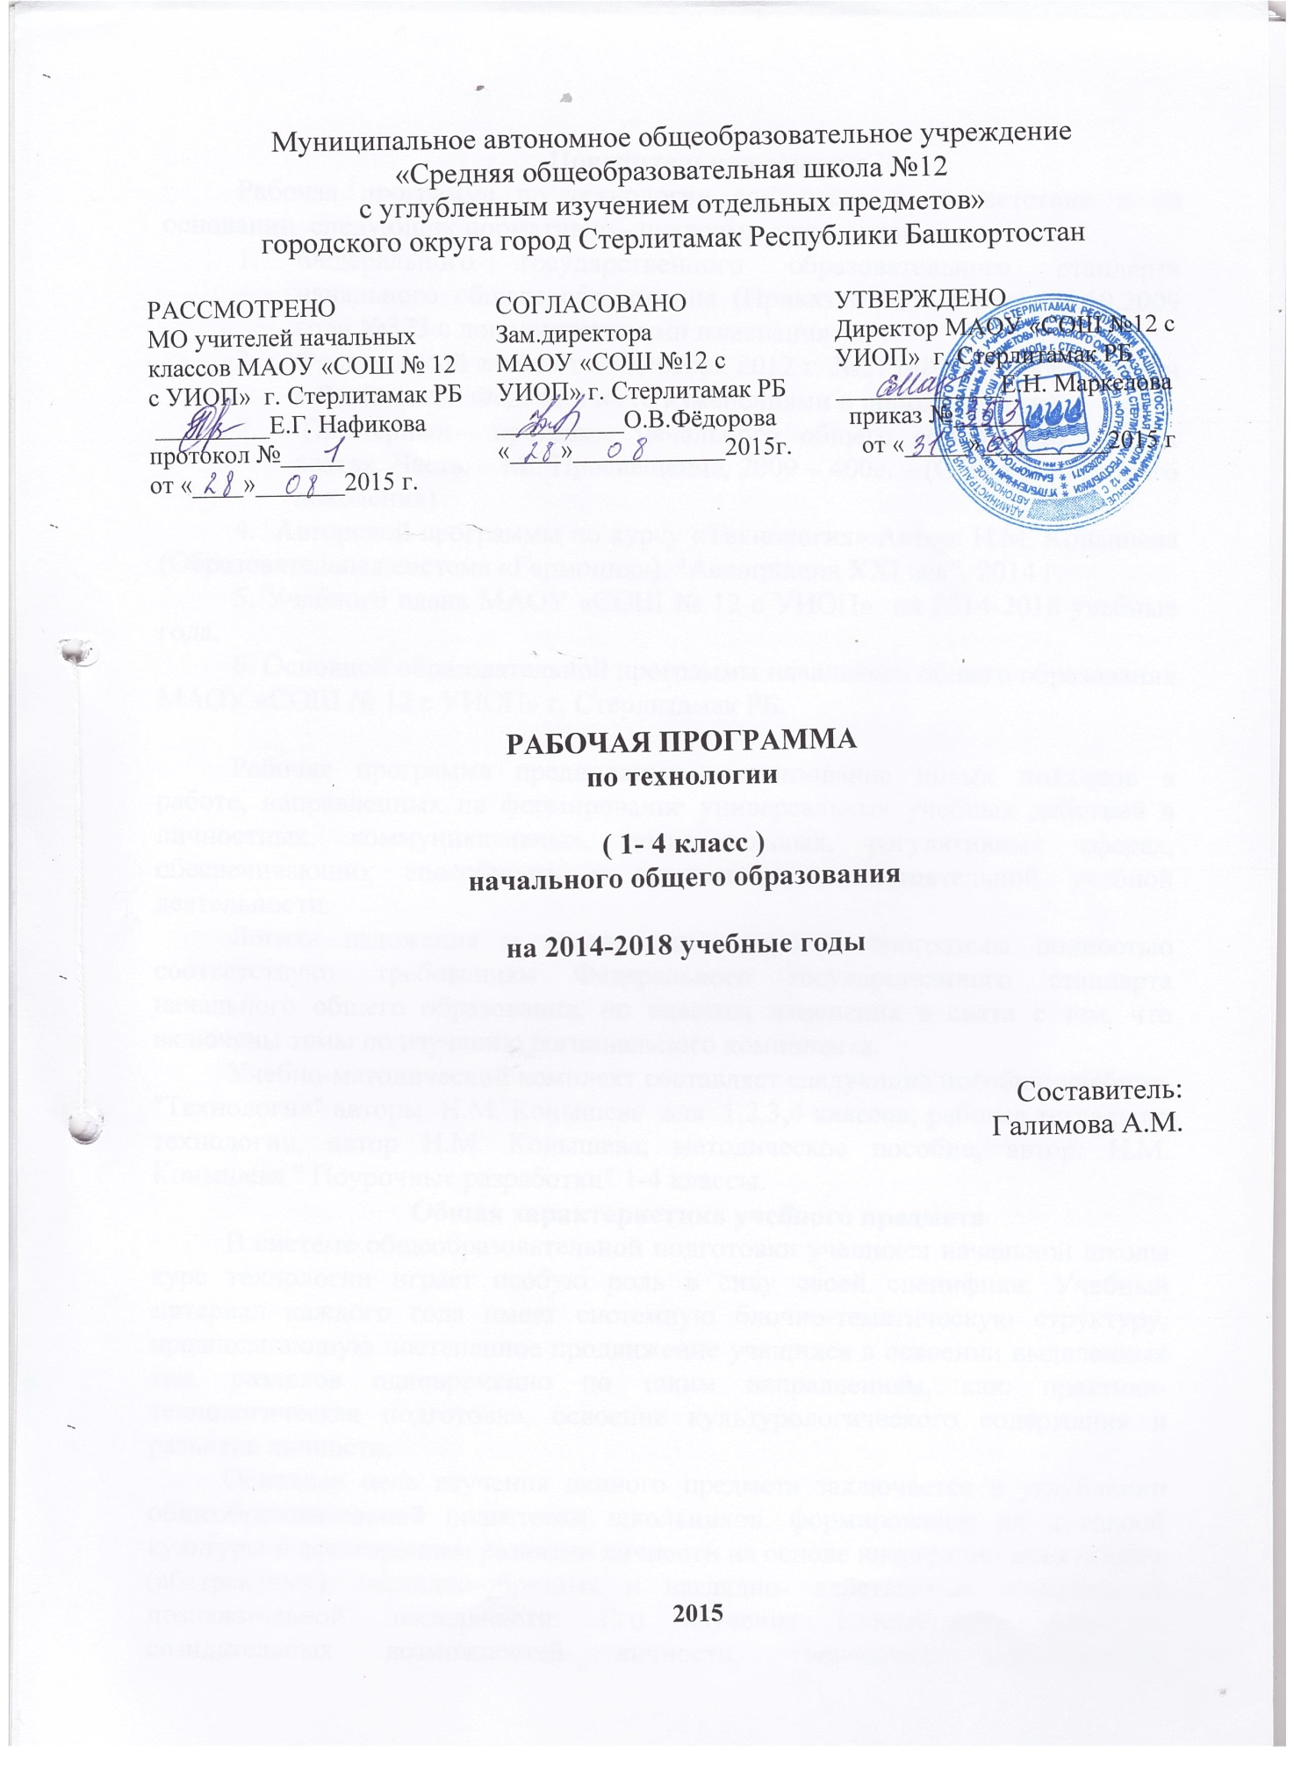
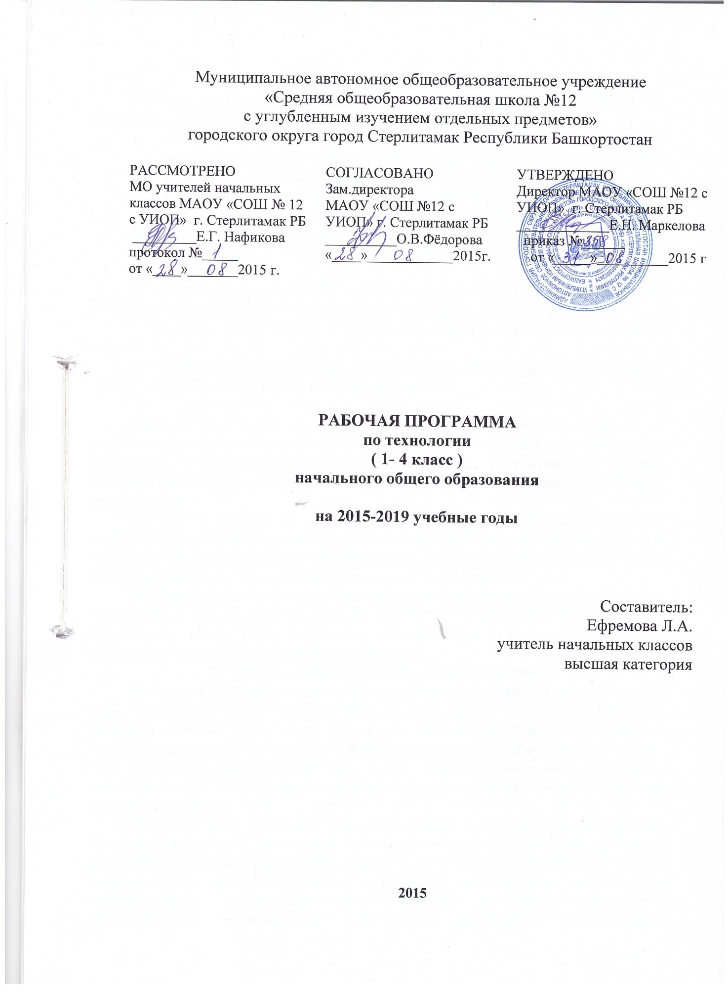
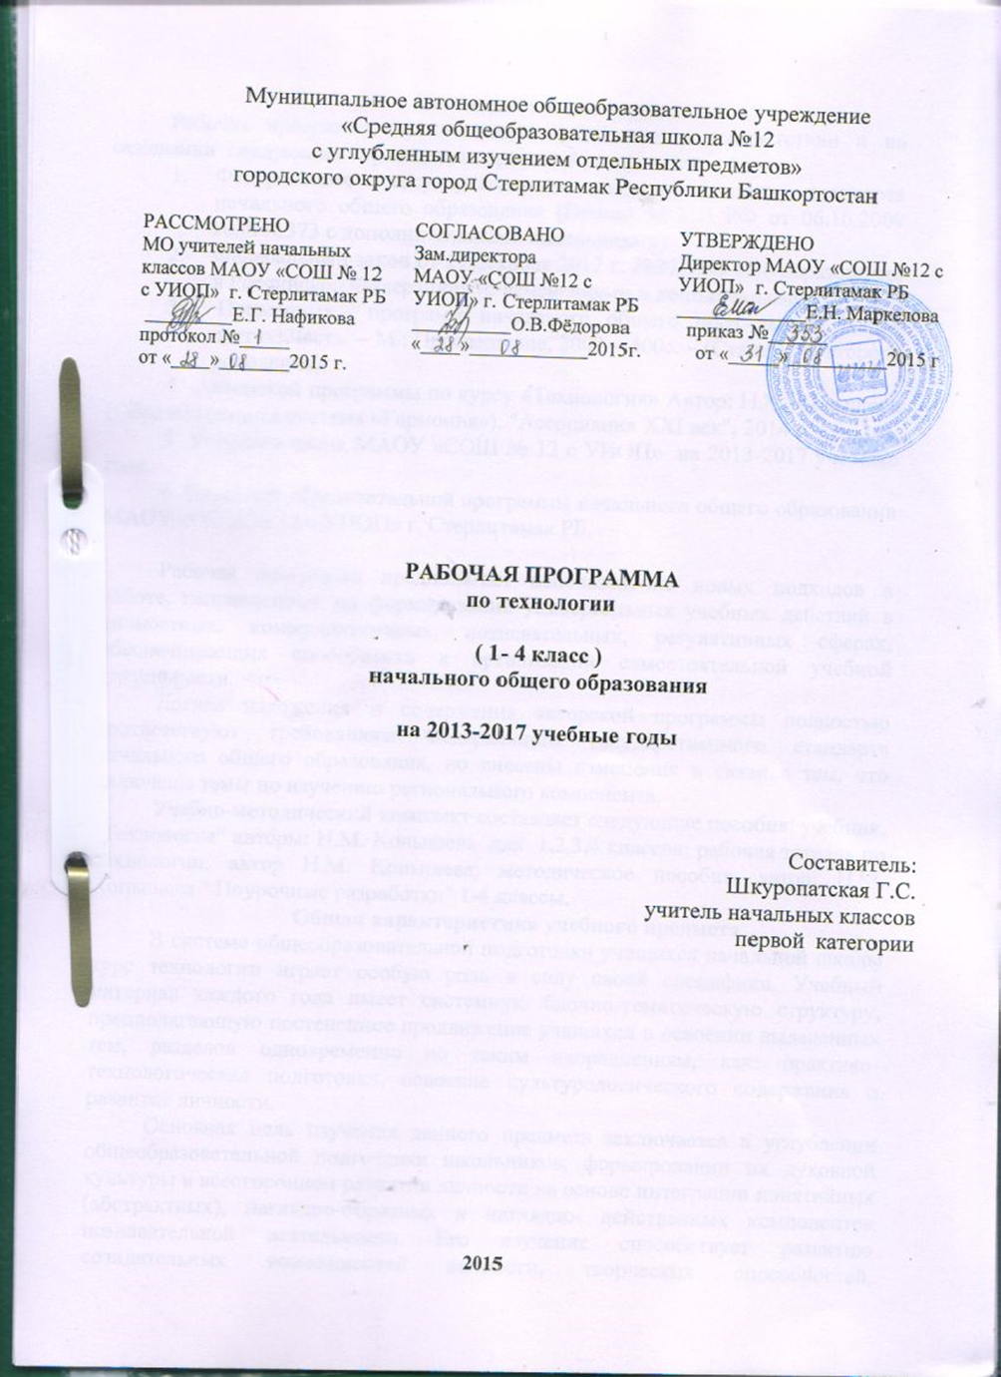
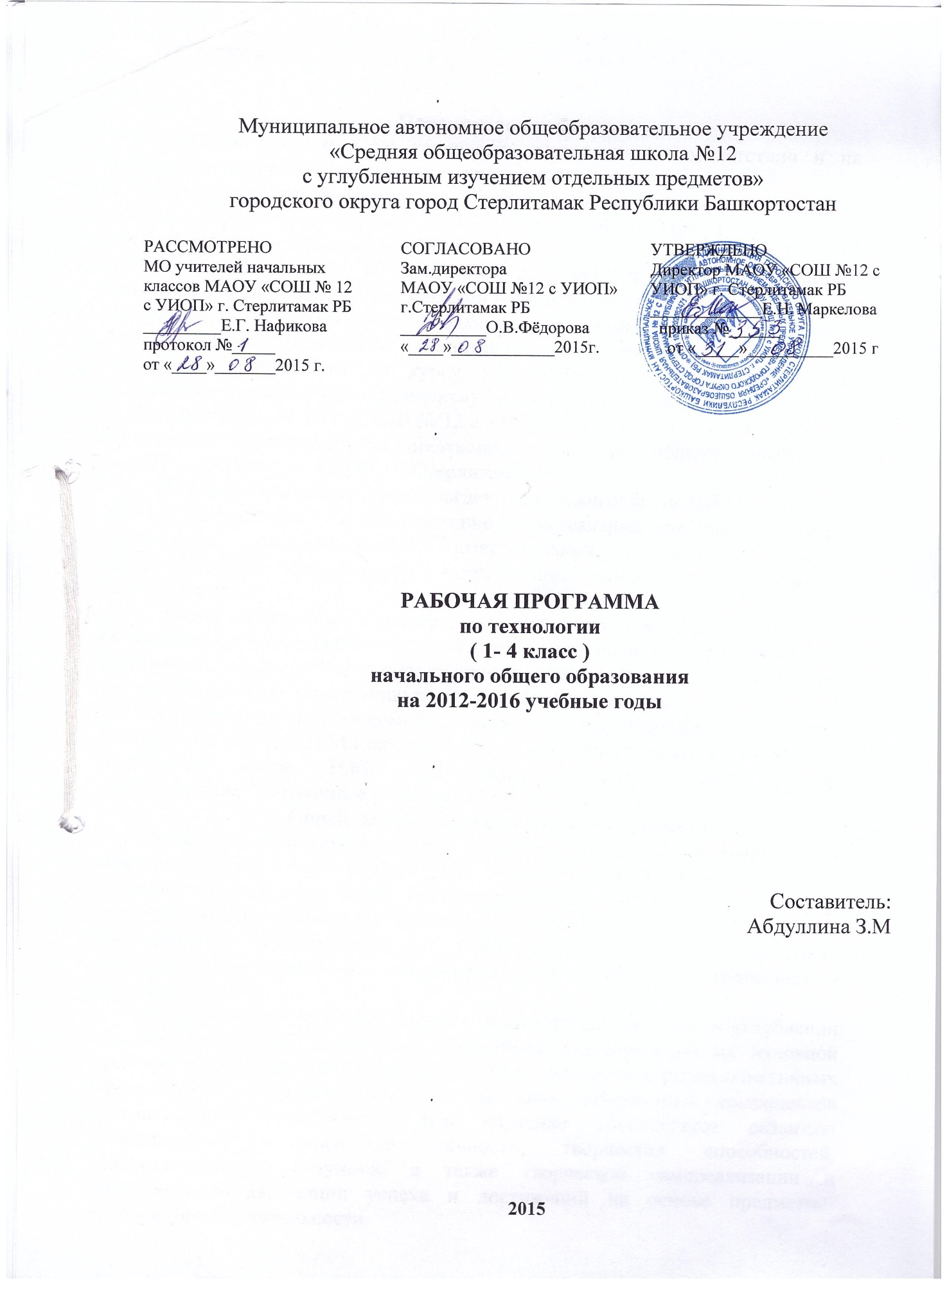

Пояснительная записка
Рабочая программа по технологии составлена в соответствии и на основании следующих нормативно - правовых документов:
1. Федерального государственного образовательного стандарта начального общего образования (Приказ МОиН РФ от 06.10.2009 года №373)
2. Примерных программ начального общего образования. В 2-х частях. Часть 2. – М.: Просвещение, 2009 – 400с. – (Стандарты второго поколения)
3.Авторской программы по курсу «Технология» Автор: Н.М.Конышева (Образовательная система «Гармония»). "Ассоциация ХХI век", 2014 г.
4.Основная образовательная программа начального общего образования МАОУ «СОШ № 12 с УИОП» г. Стерлитамак РБ
5. Учебного плана МАОУ «СОШ № 12 с УИОП» г.Стерлитамак РБ.
Рабочая программа предполагает использование новых подходов в работе, направленных на формирование универсальных учебных действий в личностных, коммуникативных, познавательных, регулятивных сферах, обеспечивающих способность к организации самостоятельной учебной деятельности.
Логика изложения и содержание авторской программы полностью соответствуют требованиям Федерального государственного образовательного стандарта начального общего образования, но внесены изменения в связи с тем, что включены темы по изучению регионального компонента.
Учебно-методический комплект составляет следующие пособия: учебник, "Технология" автор: Н.М.Конышева; рабочая тетрадь по технологии, автор Н.М. Конышева; методическое пособие, автор: Н.М.Конышева " Поурочные разработки" 1-4 классы.
Общая характеристика учебного предмета
В системе общеобразовательной подготовки учащихся начальной школы курс технологии играет особую роль в силу своей специфики. Учебный материал каждого года имеет системную блочно-тематическую структуру, предполагающую постепенное продвижение учащихся в освоении выделенных тем, разделов одновременно по таким направлениям, как: практико-технологическая подготовка, освоение культурологического содержания и развитие личности.
Основная цель изучения данного предмета заключается в углублении общеобразовательной подготовки школьников, формировании их духовной культуры и всестороннем развитии личности на основе интеграции понятийных (абстрактных), наглядно-образных и наглядно- действенных компонентов познавательной деятельности. Его изучение способствует развитию созидательных возможностей личности, творческих способностей, формированию мотивации успеха и достижений на основе предметно-преобразующей деятельности.
Задачи обучения по предмету:
- формирование представлений о материальной культуре как продукте творческой предметно-преобразующей деятельности человека, о предметном мире как основной среде обитания современного человека;
- формирование представлений о гармоничном единстве природного и рукотворного мира и о месте в нём человека с его искусственно создаваемой предметной средой;
- расширение культурного кругозора, обогащение знаний о культурно-исторических традициях в мире вещей, формирование представлений о ценности предшествующих культур и понимания необходимости их сохранения и развития;
- формирование знаний и представлений о наиболее важных правилах дизайна, которые необходимо учитывать при создании предметов материальной культуры;
- расширение знаний о материалах и их свойствах, технологиях использования;
- развитие познавательных психических процессов (восприятия, памяти, воображения, мышления, речи) и приёмов умственной деятельности (анализ, синтез, сравнение, классификация, обобщение и др.);
- развитие регулятивной структуры деятельности (включающей целеполагание, прогнозирование, планирование, контроль, коррекцию и оценку действий и результатов деятельности в соответствии с поставленной целью);
- развитие сенсомоторных процессов, руки, глазомера и пр. через формирование практических умений.
В содержательном плане технология предполагает реальные взаимосвязи практически со всеми предметами начальной школы. Математика – моделирование, выполнение расчётов, вычислений, работа с геометрическими фигурами, телами.
Окружающий мир – рассмотрение и анализ природных форм, изучение этно- культурных традиций.
Литературное чтение – работа с текстами для создания образа.
Изобразительное искусство – использование средств художественной выразительности, изготовление изделий декоративно – прикладного искусства и дизайна.
Методической основой организации деятельности школьников на уроке является система репродуктивных, проблемных и поисково-творческих методов.
Описание учебного предмета в учебном плане
В У чебном плане МАОУ «СОШ № 12 с УИОП» г. Стерлитамак РБ на 2014-2015 учебный год предмет «Технология» изучается во 3-м классе один час в неделю, 34 часа в год.
Программа составлена с учётом возрастных и индивидуальных особенностей детей класса.
Особое внимание уделяется вопросу контроля образовательных результатов, оценке деятельности учащихся на уроке. Деятельность учащихся на уроках двусторонняя. Она включает творческую и мыслительную работу и практическую часть по реализации замысла. Оцениваются освоенные предметные знания и умения, а также универсальные учебные действия. Результаты практического труда могут быть оценены по следующим критериям: качество выполнения отдельных приёмов и операций и работы в целом. Показателем уровня сформированности универсальных учебных действий является степень самостоятельности, характер деятельности (репродуктивная или продуктивная). Творческие поиски и находки поощряются в словесной одобрительной форме.
Описание ценностных ориентиров содержания учебного предмета
Базовыми ценностными ориентирами содержания общего образования, положенными в основу данной программы, являются:
– формирование у ученика широких познавательных интересов, желания и умения учиться, оптимально организуя свою деятельность, как важнейшего условия дальнейшего самообразования и самовоспитания;
– формирование самосознания младшего школьника как личности: его уважения к себе, способности индивидуально воспринимать окружающий мир, иметь и выражать свою точку зрения, стремления к созидательной деятельности, целеустремлённости, настойчивости в достижении цели, готовности к преодолению трудностей, способности критично оценивать свои действия и поступки;
– воспитание ребёнка как члена общества, во-первых, разделяющего общечеловеческие ценности добра, свободы, уважения к человеку, к его труду, принципы нравственности и гуманизма, а во-вторых, стремящегося и готового вступать в сотрудничество с другими людьми, оказывать помощь и поддержку, толерантного в общении;
– формирование самосознания младшего школьника как гражданина, основ гражданской идентичности;
– воспитание в ребёнке чувства прекрасного, развитие его эстетических чувств, вкуса на основе приобщения к миру отечественной и мировой культуры, стремления к творческой самореализации;
– воспитание ответственного отношения к сохранению окружающей среды, к себе и своему здоровью.
Направленность образовательного процесса на достижение указанных ценностных ориентиров обеспечивается созданием условий для становления у учащихся комплекса личностных и метапредметных учебных действий одновременно с формированием предметных умений.
Личностные
положительное отношение и интерес к творческой преобразовательной предметно-практической деятельности;
осознание своих достижений в области творческой преобразовательной предметно-практической деятельности; способность к самооценке;
уважительное отношение к труду, понимание значения и ценности труда;
понимание культурно-исторической ценности традиций родного края, отраженных в предметном мире;
представления об общности нравственно-эстетических категорий (добре и зле, красивом и безобразном, достойном и недостойном) у разных народов и их отражении в предметном мире;
понимание необходимости гармоничного сосуществования предметного мира с миром природы;
чувство прекрасного, способность к эстетической оценке окружающей среды обитания;
Метапредметные
Регулятивные
-самостоятельно организовывать свое рабочее место в зависимости от характера выполняемой работы, сохранять порядок на рабочем месте;
-планировать предстоящую практическую работу, соотносить свои действия с поставленной целью;
-следовать при выполнении работы инструкциям учителя или представленным в других информационных источниках различных видов: учебнике, дидактическом материале и пр.;
-руководствоваться правилами при выполнении работы;
-устанавливать причинно-следственные связи между выполняемыми действиями и их результатами и прогнозировать действия дляполучение необходимых результатов;
-осуществлять самоконтроль выполняемых практических действий, корректировку хода практической работы;
Познавательные
-находить необходимую для выполнения работы информацию в материалах учебника, рабочей тетради;
-анализировать предлагаемую информацию (образцы изделий, простейшие чертежи, эскизы, рисунки, схемы, модели), сравнивать, характеризовать и оценивать возможность её использования в собственной деятельности;
-анализировать устройство изделия: выделять и называть детали и части изделия, их форму, взаимное расположение, определять способы соединения деталей;
-выполнять учебно-познавательные действия в материализованной и умственной форме, находить для их объяснения соответствующую речевую форму;
-использовать знаково-символические средства для решения задач в умственной или материализованной форме; выполнять символические действия моделирования и преобразования модели, работать с моделями;
Коммуникативные
-организовывать под руководством учителя совместную работу в группе: распределять роли, сотрудничать, осуществлять взаимопомощь;
-формулировать собственные мнения и идеи, аргументированно их излагать;
выслушать мнения и идеи товарищей, учитывать их при организации собственной деятельности и совместной работы;
-в доброжелательной форме комментировать и оценивать достижения товарищей, высказывать им свои предложения и пожелания;
-проявлять заинтересованное отношение к деятельности своих товарищей и результатам их работы.
Предметные
-использовать в работе приемы рациональной и безопасной работы с разными инструментами: чертежными (линейка, угольник, циркуль), режущими (ножницы, нож), колющими (швейная игла, шило);
-правильно (рационально, технологично) выполнять геометрические построения деталей простой формы и операции разметки с использованием соответствующих инструментов и приспособлений: линейки, угольника, шаблона, трафарета, циркуля и др., осуществлять целесообразный выбор инструментов;
-на основе полученных представлений о многообразии материалов, их видах, свойствах, происхождении, практическом применении в жизни осознанно их подбирать по декоративно-художественным и конструктивным свойствам, экономно расходовать;
-отбирать в зависимости от свойств материалов и поставленных целей оптимальные и доступные технологические приемы их ручной обработки при разметке деталей, их выделении, формообразовании, сборки и отделки изделия;
-работать с простейшей технической документацией: распознавать простейшие чертежи и эскизы, читать их и выполнять разметку с опорой на них;
-изготавливать плоскостные и объемные изделия по образцам, простейшим чертежам, эскизам, схемам, рисункам, по заданным условиям;
Критерии оценивания практических работ по технологии
Оценка «5»
тщательно спланирован труд и рационально организовано рабочее место;
задание выполнено качественно, без нарушения соответствующей технологии;
правильно выполнялись приемы труда, самостоятельно и творчески выполнялась работа;
полностью соблюдались правила техники безопасности.
Оценка «4»
допущены незначительные недостатки в планировании труда и организации рабочего места;
задание выполнено с небольшими отклонениями (в пределах нормы) от соответствующей технологии изготовления;
в основном правильно выполняются приемы труда;
работа выполнялась самостоятельно;
норма времени выполнена или недовыполнена 10-15 %;
полностью соблюдались правила техники безопасности.
Оценка «3»
имеют место недостатки в планировании труда и организации рабочего места;
задание выполнено с серьезными замечаниями по соответствующей технологии изготовления;
отдельные приемы труда выполнялись неправильно;
самостоятельность в работе была низкой;
норма времени недовыполнена на 15-20 %;
не полностью соблюдались правила техники безопасности.
Оценка «2»
имеют место существенные недостатки в планировании труда и организации рабочего места;
неправильно выполнялись многие приемы труда;
самостоятельность в работе почти отсутствовала;
норма времени недовыполнена на 20-30 %;
не соблюдались многие правила техники безопасности.
Содержание рабочей программы

3 класс -34 часа
Формы и образы природы – образец для мастера (7.)
Рукотворный мир – мир «второй природы». Компьютерные технологии на службе человека, возможности их использования в создании рукотворного мира.
Образы природы в изделиях мастеров. Передача наиболее характерных деталей в условных формах оригами. Новые приемы изготовления изделий из бумаги способом складывания. Силуэт: красота линий и форм. Особенности силуэтных изображений, их разновидности и способы вырезания из бумаги. Выразительность силуэтных изображений. Изготовление узоров-силуэтов в квадрате и в полосе. В данный раздел программы включены часы по региональному компоненту.
Вещи, создающие настроение праздника (9 ч.)
Зависимость выбора формы, цвета, деталей отделки в изделии от его назначения. Конструирование изделий определенного назначения (передача «характера и настроения» в вещах): пригласительных билетов и поздравительных открыток, настольных карточек, упаковок для подарков, елочных украшений.
Новые приемы построения форм и разметки деталей изделия. Разметка на листе неправильной формы с помощью угольника. Бумажная пластика. Конструирование объемных изделий из бумаги. Приемы работы с циркулем. Разметка деталей, построение форм с помощью циркуля. Конструирование и изготовление изделий с использованием циркуля.
Гармония стиля (9 ч.)
Общее понятие о стилевой гармонии в комплектах вещей. Конструирование и изготовление вещей с учетом требований стилевой гармонии; новые приемы обработки ткани. Изготовление простейшей выкройки из бумаги. Разметка и раскрой парных деталей. Синтепон; разметка деталей на синтепоне. Сборка и отделка изделий из ткани.
Стилевые особенности записных книжек разного назначения. Конструирование записной книжки в мягкой обложке. В данный раздел программы включены часы по региональному компоненту.
От мира природы – к миру вещей (9 ч.)
Чудесный материал – соломка. Конструирование изделий из соломки. Использование человеком конструктивных особенностей природных объектов в рукотворных изделиях. Неподвижные и подвижные соединения и их использование в конструкциях. Конструирование изделий с неподвижными и подвижными соединениями деталей.
В данный раздел программы включены часы по региональному компоненту.
Декоративная рамка для фото. Зависимость формы, декора рамки от особенностей обрамляемой фотографии или картины. Приемы изготовления декоративной рамки в технике барельефа. Изготовление праздничных сувениров и подарков к Новому году и Рождеству.
В данный раздел программы включены часы по региональному компоненту.

Календарно-тематическое планирование 1 класс
№ п/п | Дата |  | Тема | Универсальные учебные действия | Примечание
 | По плану | Фактич.
Узнаем, как работают мастера (1 ч.)
1. |  |  | Знакомство с учебным предметом и учебно – методическим комплектом по технологии
Учимся работать с разными материалами (12 ч.)
2. |  |  | Лепим из пластилина. «Чудо – дерево» | Познавательные  Развитие вариативности и гибкости мышления. Развитие сенсомоторной сферы.  Коммуникативные  Планировать работу, обсуждать объем работы. Производить оценку выполненной работы (своей и товарищей)  Регулятивные  Решать задачи на воссоздание образцов. Классификацию различных конструкций, конструирование по моделям.  Личностные  Развитие ассоциативного мышления, наблюдательности. Воспитание аккуратности
3. |  |  | «Мышиное семейство»
4. |  |  | Дары осени. Осень в родном краю.
5. |  |  | Складывание простых форм из бумаги. Складывание тюльпана.
6. |  |  | Колоски. «Хлебный букет». Башкортостан – хлебный край.
7. |  |  | «Собачка. Веселые друзья»
8. |  |  | «Цветущий луг». Растения Башкортостана.
9. |  |  | Аппликация из засушенных листьев. «Золотая осень»
10. |  |  | «Образы осени»
11. |  |  | Работаем с яичной скорлупкой
12. |  |  | Лепим из фольги
13. |  |  | «Серебряный паучок»
Поднимаемся по ступенькам мастерства (12 ч.)
14. |  |  | Размечаем детали по шаблону. Аппликация «Снеговик» | Познавательные  Развитие вариативности и гибкости мышления. Развитие сенсомоторной сферы.  Коммуникативные  Планировать работу, обсуждать объем работы. Производить оценку выполненной работы (своей и товарищей)  Регулятивные  Решать задачи на воссоздание образцов. Классификацию различных конструкций, конструирование по моделям.  Личностные  Развитие ассоциативного мышления, наблюдательности. Воспитание аккуратности
15. |  |  | Размечаем по линейке и сгибанием. Цепь из полос бумаги.
16 |  |  | Образы зимней сказки. «Новогодняя елка» | Познавательные  Развитие вариативности и гибкости мышления. Развитие сенсомоторной сферы.  Коммуникативные  Планировать работу, обсуждать объем работы. Производить оценку выполненной работы (своей и товарищей)  Регулятивные  Решать задачи на воссоздание образцов. Классификацию различных конструкций, конструирование по моделям.  Личностные  Развитие ассоциативного мышления, наблюдательности. Воспитание аккуратности
17 |  |  | «Сказочный заяц»
18 |  |  | Работаем с крепированной бумагой. «Вьюнок»
19 |  |  | «Цветок кактуса»
20. |  |  | Учимся сгибать картон и плотную бумагу.Открытка к дню защитника Отечества
21. |  |  | Открытка для мамы.
22. |  |  | Учимся работать с нитками и иглой. Кисточки - веснянки
23. |  |  | Пришивание пуговиц.
24. |  |  | Лучистая рамка.
25. |  |  | Новая жизнь капсул «Киндер – сюрприз». Губка для обуви
Конструируем и решаем задачи (8 ч.)
26. |  |  | Аппликация из геометрических фигур «Парусник» | Познавательные  Развитие вариативности и гибкости мышления. Развитие сенсомоторной сферы.  Коммуникативные  Планировать работу, обсуждать объем работы. Производить оценку выполненной работы (своей и товарищей)  Регулятивные  Решать задачи на воссоздание образцов. Классификацию различных конструкций, конструирование по моделям.  Личностные  Развитие ассоциативного мышления, наблюдательности. Воспитание аккуратности
27. |  |  | Узор из симметричных деталей. Башкирский орнамент.
28. |  |  | Аппликация – задача «Птица». Птицы нашего края
29. |  |  | Домик хитрого гнома
30. |  |  | Разные образы – разные способы работы. Аппликация «Салют». | Познавательные  Развитие вариативности и гибкости мышления. Развитие сенсомоторной сферы.  Коммуникативные  Планировать работу, обсуждать объем работы. Производить оценку выполненной работы (своей и товарищей)  Регулятивные  Решать задачи на воссоздание образцов. Классификацию различных конструкций, конструирование по моделям.  Личностные  Развитие ассоциативного мышления, наблюдательности. Воспитание аккуратности
31. |  |  | Аппликация «Букет» Первоцветы Башкирии.
32. |  |  | Работаем с набором «Конструктор». Конструирование букв.
33. |  |  | Решение конструкторских задач

Календарно-тематическое планирование 2 класс
№ п/п | Дата |  | Тема | Универсальные учебные действия | Примечание
Новые приемы работы и средства выразительности в изделиях (8 ч.)
1 |  |  | Вводный урок. Повторение и обобщение пройденного, ознакомление с содержанием работы на новый учебный год | Познавательные  Развитие вариативности и гибкости мышления. Развитие сенсомоторной сферы.  Коммуникативные  Планировать работу, обсуждать объём работы. Производить оценку выполненной работы (своей и товарищей  Регулятивные  Решать задачи на воссоздание образцов. Классификацию различных конструкций, конструирование по моделям  Личностные  Развитие ассоциативного мышления, наблюдательности. Воспитание аккуратности
2 |  |  | Складывание простых форм из бумаги. Складывание тюльпана.
3 |  |  | «Цветущий луг». Растения Башкортостана.
4 |  |  | Симметричные и асимметричные композиции.
5 |  |  | Симметричные фигуры из бумаги. Картина для сказочного героя.
6 |  |  | Аппликация из засушенных листьев. «Золотая осень». Деревья, растущие в твоем городе.
7 |  |  | «Образы осени». Композиция из засушенных растений. «Лесная скульптура».
8 |  |  | Композиция из природных  материалов на пластилине.
Разметка прямоугольника от двух прямых углов. Конструирование и оформление изделий для праздника (9 ч.)
9 |  |  | Построение прямоугольника от двух прямых углов. | Познавательные  Развитие вариативности и гибкости мышления. Развитие сенсомоторной сферы.  Коммуникативные  Производить оценку выполненной работы (своей и товарищей)  Регулятивные  Решать задачи на воссоздание образцов. Классификацию различных конструкций, конструирование по моделям.  Личностные  Развитие ассоциативного мышления, наблюдательности. Воспитание аккуратности, умение планировать работу, обсуждать объём работы
10 |  |  | Развертка. Подставка для кисти
11 |  |  | Образ и конструкция открытки. Новогодняя открытка
12 |  |  | Конструирование прямоугольной развертки обьемного изделия. Подарочная коробочка.
13 |  |  | Комбинированная работа: подвеска к подарочной упаковке.
14 |  |  | Новые приемы бумажной пластики. Фонарик
15 |  |  | Размечаем по линейке и сгибанием. Цепь из полос бумаги. Гирлянда без клея.
16 |  |  | Конструрование объемных изделий. Елочка из треугольников
17 |  |  | Образы зимней сказки. «Новогодняя ёлка»
Изделия по мотивам народных образцов (4 ч.)
18 |  |  | Весеннее символическое печенье «Тетерки». Праздник весны в родном крае. | Познавательные  Развитие вариативности и гибкости мышления. Развитие сенсомоторной сферы. Коммуникативные Планировать работу, обсуждать объём работы. Производить оценку выполненной работы (своей и товарищей)  Регулятивные  Решать задачи на воссоздание  образцов. Классификацию  различных конструкций,  конструирование по моделям.  Личностные  Развитие ассоциативного  мышления, наблюдательности.  Воспитание аккуратности
19 |  |  | Игрушка по мотивам народных образцов
20 |  |  | Народная глиняная игрушка
21 |  |  | Птица – солнце из дерева и щепы
Обработка ткани. Изделия из ткани (7 часов)
22. |  |  | Разметка по шаблону.
23. |  |  | Игольница в обложке.
24. |  |  | Разметка продергиванием нити.
25. |  |  | Полотняное переплетение нитей в тканях.
26. |  |  | Шов «вперед иголку».
27. |  |  | Вышивание салфетки.
28. |  |  | Декоративная игольница
Декоративно-прикладные изделия различного назначения (6 ч)
29. |  |  | Мозаика на пластилине | Познавательные  Развитие вариативности и гибкости мышления. Развитие сенсомоторной сферы. Коммуникативные Планировать работу, обсуждать объём работы. Производить оценку выполненной работы (своей и товарищей)  Регулятивные  Решать задачи на воссоздание  образцов. Классификацию  различных конструкций,  конструирование по моделям.  Личностные  Развитие ассоциативного  мышления, наблюдательности.  Воспитание аккуратности
30. |  |  | Мозаичная композиция из цветной бумаги
31. |  |  | Барельеф
32. |  |  | Ваза для цветов
33. |  |  | Книжка - календарь
34. |  |  | Украшение коробки. Башкирские национальные узоры.

Календарно-тематическое планирование 3 класс
№  п\п | Дата |  | Тема урока |  | Универсальные учебные  действия | Примечание.
 | по плану | фактически
Формы и образы природы – образец для мастера (7)
1. |  |  | Техника безопасности на уроке. Образы природы и творения человека. Оригами. |  | Личностные:  оценивать жизненные ситуации с точки зрения собственных ощущений соотносить их с общепринятыми нормами и ценностями; оценивать (поступки) в предложенных ситуациях.  Регулятивные  самостоятельно формулировать цель урока после предварительного обсуждения; уметь с помощью учителя анализировать предложенное задание, отделять известное и неизвестное;  -уметь совместно с учителем выявлять и формулировать учебную проблему;  Познавательные  искать и отбирать необходимые для решения учебной задачи источники информации в учебнике (текст, иллюстрация, схема, чертёж, инструкционная карта), энциклопедиях, справочниках, Интернете; добывать новые знания в процессе наблюдений, рассуждений и обсуждений материалов учебника, выполнения пробных поисковых упражнений;  Коммуникативные  донести свою позицию до других: оформлять свои мысли в устной и письменной речи с учётом своих учебных и жизненных речевых ситуаций; донести свою позицию до других: высказывать свою точку зрения и пытаться её обосновать;
2. |  |  | Оригами. Выполнение фигур с движущимися частями.
3. |  |  | Силуэт. Узоры – силуэты из бумаги. Силуэты птиц родного края.
4. |  |  | Мастера эстампа Башкортостана Р.Харисов, А.Терегулов. Выполнение композиции в технике эстампа.
5. |  |  | Коллаж из ткани и бумаги. Особенности работы с тканью.
6. |  |  | Коллаж из ткани и бумаги. Окончание работы.
7. |  |  | Любимые сказки башкирских поэтов. Композиция «Сказочная птица».
Вещи, создающие настроение праздника (9 ч)
8. |  |  | Поздравительная открытка с окошком. |  | Личностные:  принимать другие мнения и высказывания, уважительно относиться к ним; опираясь на освоенные изобразительные и конструкторско-технологические знания и умения, делать выбор способов реализации предложенного или собственного замысла.  Регулятивные  самостоятельно формулировать цель урока после предварительного обсуждения; выполнять задание по составленному под контролем учителя плану, сверять свои действия с ним;  Познавательные  перерабатывать полученную информацию: сравнивать и классифицировать факты и явления; определять причинно-следственные связи изучаемых явлений, событий;  делать выводы на основе обобщения полученных знаний;  преобразовывать информацию: представлять информацию в виде текста, таблицы, схемы (в информационных проектах).
9. |  |  | Изготовление фигурной открытки.
10. |  |  | Бумагопластика. Ребристый шар.
11. |  |  | Бумагопластика. Ребристый шар. Окончание работы.
12. |  |  | Конструирование из бумаги. Упаковка для подарка «Домик».
13. |  |  | Упаковка для подарка «Домик». Декорирование изделия.
14. |  |  | Бумагопластика. Дед Мороз и Снегурочка.
15. |  |  | Конструирование из бумаги и картона. Рождественская звезда.
16. |  |  | Конструирование из бумаги. Подарочная корзиночка.
Гармония стиля (9 ч)
17. |  |  | Работа с тканью. Прихватка для горячей посуды. Раскрой ткани и подкладки. | Личностные:  описывать свои чувства и ощущения от созерцаемых произведений искусства, изделий декоративно-прикладного характера, уважительно относиться к результатам труда мастеров;  Регулятивные  выполнять задание по составленному под контролем учителя плану, сверять свои действия с ним;  Познавательные  делать выводы на основе обобщения полученных знаний; преобразовывать информацию: представлять информацию в виде текста, таблицы, схемы (в информационных проектах).  Коммуникативные  слушать других, пытаться принимать другую точку зрения, быть готовым изменить свою точку зрения; уметь сотрудничать, выполняя различные роли в группе, в совместном решении проблемы (задачи);уважительно относиться к позиции другого, пытаться договариваться.
18. |  |  | Работа с тканью. Прихватка для горячей посуды. Сшивание деталей.
19. |  |  | Работа с тканью. Грелка на чайник.
20. |  |  | Сервиз. Лепка из пластилина.
21 |  |  | Сервиз. Роспись изделия. Башкирский орнамент.
22. |  |  | Настольная карточка. Работа с бумагой.
23. |  |  | Обложка для книги из ткани. Башкирский орнамент.
24. |  |  | Монограмма. Стебельчатый шов.
25. |  |  | Простой переплёт. Записная книжка.
От мира природы – к миру вещей (9ч ) |  |  |  | Личностные:  описывать свои чувства и ощущения от созерцаемых произведений искусства, изделий декоративно-прикладного характера, уважительно относиться к результатам труда мастеров;  принимать другие мнения и высказывания, уважительно относиться к ним;  опираясь на освоенные изобразительные и конструкторско-технологические знания и умения, делать выбор способов реализации предложенного или собственного замысла.  Регулятивные  самостоятельно формулировать цель урока после предварительного обсуждения;  уметь с помощью учителя анализировать предложенное задание, отделять известное и неизвестное; под контролем учителя выполнять пробные поисковые действия (упражнения) для выявления оптимального решения проблемы (задачи); выполнять задание по составленному под контролем учителя плану, сверять свои действия с ним;  Познавательные  -искать и отбирать необходимые для решения учебной задачи источники информации; делать выводы на основе обобщения полученных знаний;  преобразовывать информацию: представлять информацию в виде текста, таблицы, схемы (в информационных проектах).  Коммуникативные  -донести свою позицию до других: оформлять свои мысли в устной и письменной речи с учётом своих учебных и жизненных речевых ситуаций;  уметь сотрудничать, выполняя различные роли в группе, в совместном решении проблемы (задачи);
26. |  |  | Лепка животных по наблюдениям. Животные нашего края.
27. |  |  | Животные в природе: характерные формы и пластика. Лепка животных по образцу.
28. |  |  | Башкирские народные сказки о животных. Лепка животных по наблюдениям и по памяти.
29. |  |  | Лепка декоративно-прикладных изделий на основе стилизации природных форм.
30. |  |  | Чудо – посуда. Лепка из пластилина. Посуда башкирского народа
31. |  |  | Чудо – посуда. Роспись изделия. Национальный колорит в росписи.
32. |  |  | Подвески из соломки.
33. |  |  | Модель ракеты из разных материалов. Подвижное и неподвижное соединение деталей.
34. |  |  | Помпон из ниток. Цыплёнок.

Календарно-тематическое планирование 4 класс
№ | Дата по плану | Дата фактич. | Тема урока | УУД | Примечание
Из глубины веков – до наших дней (8 ч.)
1 |  |  | Работа с бумагой. Вырезание симметричных фигур. Простой башкирский орнамент. | Коммуникативные:  - донести свою позицию до других: высказывать свою точку зрения и пытаться её обосновать, приводя аргументы.  Познавательные:  - добывать новые знания в процессе наблюдений, рассуждений и обсуждений материалов учебника, выполнения пробных поисковых упражнений.  Регулятивные:  - уметь с помощью учителя анализировать предложенное задание, отделять известное и неизвестно.  Личностные:  научиться, опираясь на освоенные изобразительные и конструкторско-технологические знания и умения, делать выбор способов реализации предложенного или собственного замысла.
2 |  |  | Керамика в культуре народов мира.  Лепка сосуда из пластилина.
3 |  |  | Роспись сосуда символическим орнаментом по традиционным канонам.
4 |  |  | Архитектурная керамика. Изразец. Декоративная плитка.
5 |  |  | Декоративная плитка. Коллективное панно.
6 |  |  | Древнее ремесло-плетение изделий.  Плетеная коробочка.
7 |  |  | Украшения в культуре народов мира. Украшения в культуре Башкортостана.
8 |  |  | Украшения в культуре народов мира.
Традиции мастеров в изделиях для праздника (8 ч)
9 |  |  | Бумагопластика. Гофрированная подвеска. | Коммуникативные:  - донести свою позицию до других: высказывать свою точку зрения и пытаться её обосновать, приводя аргументы.  Познавательные:  - добывать новые знания в процессе наблюдений, рассуждений и обсуждений материалов учебника, выполнения пробных поисковых упражнений.  Регулятивные:  - в диалоге с учителем учиться вырабатывать критерии оценки и определять степень успешности выполнения своей работы и работы других детей.  Личностные:  научитсяделать выбор способов реализации предложенного или собственного замысла.
10 |  |  | Бумагопластика. Раскладная открытка.
11 |  |  | Новые приёмы бумагопластики.  Футляр - упаковка для подарка
12 |  |  | Украшение футляра - упаковки для подарка. Украшение национальным узором.
13 |  |  | Древнее ремесло – плетение изделий. Плетеная коробочка.
14 |  |  | Карнавальные шапочки и карнавальные маски.
15 |  |  | Лепка из солёного теста. Святочные фигурные пряники.
16 |  |  | Конструирование и изготовление декоративной рамки для фото.
Мастера и подмастерья. Зимнее рукоделие (11 ч.)
17 |  |  | Работа с бумагой и картоном. Зима родного края. Панно на зимнюю тематику. | Регулятивные:  - в диалоге с учителем учиться вырабатывать критерии оценки и определять степень успешности выполнения своей работы и работы других детей  Познавательные:  - добывать новые знания в процессе наблюдений, рассуждений и обсуждений материалов учебника, выполнения пробных поисковых упражнений.  Коммуникативные:  - донести свою позицию до других: высказывать свою точку зрения и пытаться её обосновать, приводя аргументы.  Личностные:  научится, опираясь на освоенные изобразительные и конструкторско-технологические знания и умения, делать выбор способов реализации предложенного или собственного замысла.
18 |  |  | Простейшие приёмы вязания крючком; цепочки.
19 |  |  | Петельный шов: технология выполнения.  Сувениры из ткани и ниток. Башкирская пчела.
20 |  |  | Панно из цепочек. Изготовление цветов родного края.
21 |  |  | Панно из цепочек. Изготовление цветов родного края.
22 |  |  | Петельный шов. Декоративные кармашки из ткани.
23 |  |  | Технология окантовки картона.
24 |  |  | Технология окантовки картона. Обложка для проездного билета.
25 |  |  | Простые переплётные работы. Жесткий переплёт. Ремонт книги.
26 |  |  | Простые переплётные работы. Жесткий переплёт. Книжка-малышка
27 |  |  | Простые переплётные работы. Жесткий переплёт. Книжка-малышка
В каждом деле свои секреты (7 ч.)
28 |  |  | Технология изготовления простых соломенных подвесок-звездочек.
29 |  |  | Игрушки из волокнистых материалов по народным образцам. Золотой петушок Лошадка/олень) | Регулятивные:  - в диалоге с учителем учиться вырабатывать критерии оценки и определять степень успешности выполнения своей работы и работы других детей  Познавательные:  - добывать новые знания в процессе наблюдений, рассуждений и обсуждений материалов учебника.  Коммуникативные:  - донести свою позицию до других: высказывать свою точку зрения и пытаться её обосновать, приводя аргументы.  Личностные:  опираясь на изобразительные и конструкторские знания и умения, делать выбор способов реализации предложенного или собственного замысла.
30 |  |  | Тиснение по фольге: перевод рисунка. Животные родного края. Декоративная пластина.
31 |  |  | Старинное искусство оригами. Кусудама.
32 |  |  | Оригами. Бочка для башкирского меда.
33 |  |  | Проект 1.  Тема: «Город, в котором удобно и приятно жить», «Мой родной Стерлитамак»
34 |  |  | Проект 2.  Тема: «Традиции мастеров: из глубины веков – до наших дней». «Трдиции башкирских мастеров.»

Материально – техническое обеспечение образовательного процесса
Книгопечатная продукция:
1.«Примерные программы начального общего образования» Стандарты второго поколения. Москва «Просвещение» 2009
2.«Планируемые результаты начального общего образования» Москва «Просвещение» 2010
3.«Оценка достижения планируемых результатов в начальной школе» Система заданий. Москва «Просвещение» 2010
4.«Как проектировать универсальные учебные действия в начальной школе». От действия к мысли. Москва «Просвещение» 2010
5.Конышева Н. М. Технология. 3класс. Учебник. – Смоленск: Ассоциация XXI век.
6.Конышева Н. М. Технология. 3класс. Рабочие тетради № 1 и № 2. – Смоленск: Ассоциация XXI век.
7.Конышева Н. М. Технология: Методические рекомендации к учебнику для 1- 4класса общеобразовательных учреждений. – Смоленск: Ассоциация XXI век.
8.Конышева Н.М.Проектная деятельность младших школьников на уроках технологии: Книга для учителя. - Смоленск: Ассоциация XXI век.
9.Петрушина С.В. Вырезаем силуэты. - Смоленск: Ассоциация XXI век.
Комплект наглядных пособий для организации уроков технологии
Печатные пособия:
Таблица по технологии «Виды швов».
Образцы бумаги и картона.

Информационно-коммуникативные средства:
Видео-урок: Backstitch - прямой (обратный) стежок -http://podsolnyx.vishivka-st.ru
Детские электронные презентации и клипы -http://viki.rdf.ru/item/355
Фестиваль педагогических идей «Открытый урок»
http://festival.1september.ru/
Сеть творческих учителей- http://www.it-n.ru/
UROKI.NEThttp://www.uroki.net/docnach.htm
Практические материалы по начальной школе - http://brozer.narod.ru/
Архив учебных программ и презентаций http://www.rusedu.ru/
Детские электронные книги и презентации: http://viki.rdf.ru/
Методический центр NUMI.RU.http:// numi.ru/
Сайт для учителя http://www.uroki.net/
Сайт страны мастеров: http://stranamasterov.ru/
Сайт учителей начальной школы http://www.nachalka.com/
Сеть творческих учителей http://it-n.ru/
Учительский портал: http://www.uchportal.ru/
Фестиваль педагогических идей "Открытый урок" http://festival.1september.ru/
Технические средства обучения:
1. Компьютер.
2. Мультимедийный проектор.
3. Магнитная доска.
Учебно-практическое и учебно-лабораторное оборудование:
–индивидуальное рабочее место (которое может при необходимости перемещаться – трансформироваться в часть рабочей площадки для групповой работы);
– простейшие инструменты и приспособления для ручной обработки материалов и решения конструкторско-технологических задач: ножницы школьные со скруглёнными концами, канцелярский нож с выдвижным лезвием, линейка обычная, линейка с бортиком (для работ с ножом), угольник, простой и цветные карандаши, циркуль, шило, иглы в игольнице, дощечка для выполнения работ с ножом и с шилом, дощечка для лепки, кисти для работы с клеем, подставка для
кистей, коробочки для мелочи;
– материалы для изготовления изделий, предусмотренные про-граммным содержанием: бумага (писчая, альбомная, цветная для аппликаций и оригами, крепированная), картон (обычный, гофриро- ванный, цветной) ткань, текстильные материалы (нитки, пряжа и пр.), пластилин (или глина, пластика, солёное тесто), калька, при- родные и утилизированные материалы, клей ПВА; мучной клейстер, наборы «Конструктор»;
– специально отведённые места и приспособления для рационального размещения, бережного хранения материалов и инструментов и оптимальной подготовки учащихся к урокам технологии: коробки,
укладки, подставки, папки и пр.

